Instituto Politécnico Nacional

Escuela Superior de Cómputo

Electrónica Analógica

Práctica no. 6:

El transistor bipolar en conmutación

Profesor: Sergio Cancino Calderón

Equipo #6

Alumnos:

* Álvarez Barajas Enrique - 2014030045
* Calva Hernández José Manuel - 2017630201
* De la Rosa Gutiérrez Kaleb Yael - 2013630561

Grupo: 2CM1

Fecha de realización: 13 – Octubre – 2017

Fecha de entrega: 21 – Octubre – 2017

# Objetivos

* Analizar el transistor bipolar en conmutación.
* Analizar los puntos de saturación y corte del transistor bipolar.
* Implementar alguna aplicación con el transistor en conmutación.
* Interpretar los resultados obtenidos en los circuitos analizados.

# Material y Equipo

Material:

1. Tablilla de experimentación. (Proto Board)
2. TIP41

2 2N2222

2 Resistencia de 10  a 10 W

2 Resistencia de 100 

2 Resistencia de 180 

4 Resistencia de 1 k

2 Resistencia de 10 k

2 Resistencia de 22 k

2 LED Rojo

1. Motor de CD a 12v

Equipo:

1. Multímetro digital

1 Fuente de alimentación

1 Osciloscopio de propósito general

1 Generador

6 Puntas caimán-caimán

3 Puntas BNC-Caiman

# Introducción

La invención del transistor fue el inicio de una revolución que aún continua. Todos los sistemas y dispositivos electrónicos complejos actuales son el resultado de los primeros desarrollos de transistores semiconductores. Dos tipos básicos de transistores son el transistor de unión bipolar (BJT, bipolar junction transistor), el cual se comenzará a estudiar en este capítulo y el transistor de efecto de campo (FET, field-effect transistor), el cual se abordará en capítulos posteriores. El BJT se utiliza en dos áreas extensas: como amplificador lineal para reforzar o amplificar una señal eléctrica y como interruptor electrónico.

El transistor fue inventado en 1947 por un equipo de científicos de Bell Laboratories. William Schochley, Walter Brattain y John Bardeen desarrollaron el dispositivo de estado sólido que reemplazó al tubo de vacío. Cada uno recibió el premio Nobel en 1956. Se supone generalmente que el transistor es la invención más significativa del siglo veinte.

Para entender cómo opera un transistor, veamos lo que sucede en el interior de la estructura npn. La región del emisor de tipo n excesivamente dopada tiene una densidad muy alta de los electrones de banda de conducción (libres), como muestra la figura 4-4. Estos electrones libres se difunden con facilidad a través de la unión BE polarizada en directa hacia la región de la base de tipo p muy delgada y levemente dopada (flecha ancha). La base tiene una baja densidad de huecos, los cuales son los portadores mayoritarios, representados por los puntos blancos. Un pequeño porcentaje del número total de electrones libres se va hacia la base, donde se recombinan con huecos y se desplazan como electrones de valencia a través de la base hacia el emisor como corriente de huecos, como lo indican las flechas negras.

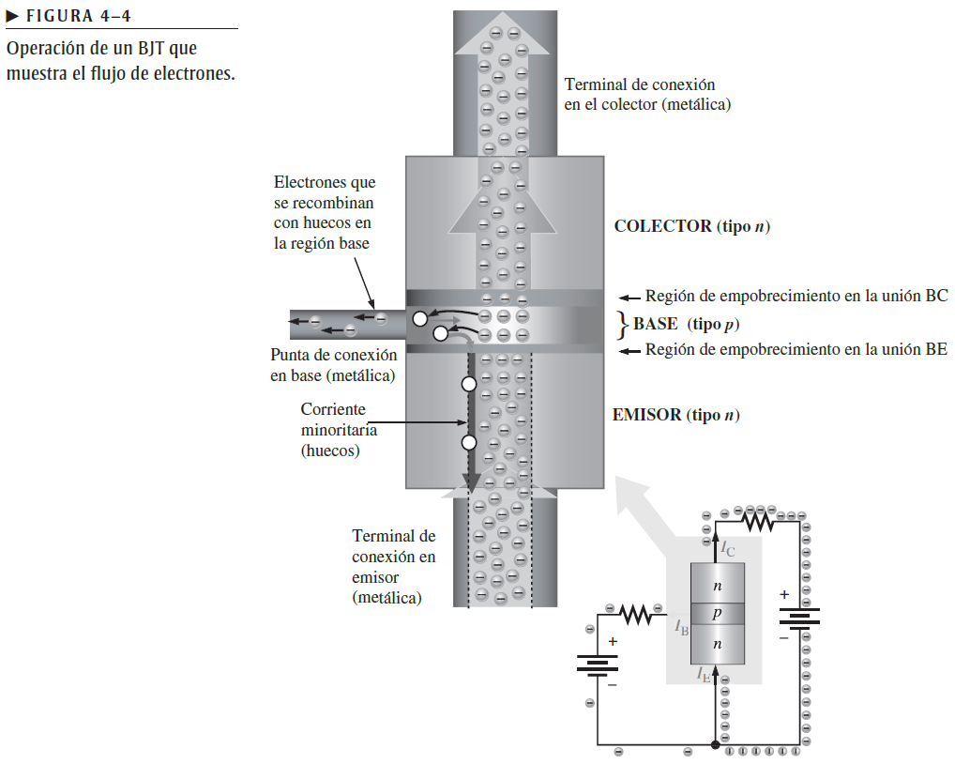

Cuando los electrones que se recombinaron con huecos como electrones de valencia abandonan las estructura cristalina de la base, se transforman en electrones libres en el conductor de la base metálica y producen la corriente de base externa. La mayoría de los electrones libres que entraron a la base no se recombinan con huecos porque es muy delgada. A medida que los electrones libres se desplazan hacia la unión BC polarizada en inversa, son arrastrados a través del colector por la atracción del voltaje de alimentación positivo del colector. Los electrones libres se desplazan a través del colector hacia el circuito externo y luego regresan al emisor junto con la corriente de base, como se indica. La corriente de emisor es un poco más grande que la corriente de colector debido a la pequeña corriente de base que se desprende de la corriente total inyectada a la base proveniente del emisor.

Cuando un transistor se utiliza en un circuito, el comportamiento queéste tenga dependerá de sus curvas características.

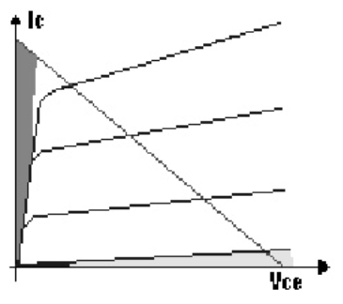

En el diagrama que se presenta hay varias curvas que representan lafunción de transferencia de Ic (corriente de colector) contra VCE (tensióncolector – emisor) para varios valores de Ib (corriente de base).

Cuando el transistor se utiliza como amplificador, el punto de operación de éste se ubica sobre una de las líneas de las funciones de transferencia que están en la zona activa.

**Transistor en corte y saturación**

Cuando un transistor se utiliza como interruptor o switch la corriente de base debe tener un valor para lograr que el transistor entre en corte y otro para que entre en saturación

* Un transistor en corte tiene una corriente de colector (Ic) mínima(prácticamente igual a cero) y un voltaje colector emisor VCE)máximo (casi igual al voltaje de alimentación).
* Un transistor en saturación tiene una corriente de colector (Ic)máxima y un voltaje colector emisor (VCE) casi nulo (cero voltios).

Para lograr que el transistor entre en saturación, el valor de la corriente de base debe calcularse dependiendo de la carga que se esté operando entre encendido y apagado (funcionamiento de interruptor)

Si se conoce cuál es la corriente que necesita la carga para activarse (se supone un foco), se tiene el valor de corriente que habrá de conducir el transistor cuando este en saturación y con el valor de la fuente de alimentación del circuito, se puede obtener la recta de carga.

Esta recta de carga confirma que para que el transistor funcione en saturación, Ic debe ser máximo y VCE mínimo y para que esté en corte, Ic debe ser el mínimo y VCE el máximo

# Desarrollo

### Análisis del transistor en corte y saturación.

Armar el siguiente circuito

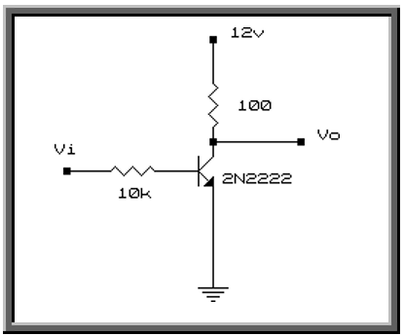

Medir los voltajes y corrientes del circuito colocando en el voltaje de entrada 5 V y posteriormente 0 V.

|  |  |  |
| --- | --- | --- |
| Voltaje de entrada (Vi) | 5V | 0V |
| VCE | 4.02 v | 12.01 v |
| IB | 418.3 μA | 0 A |
| IC | 105.2 mA | 106.4 mA |

Cambiar la resistencia de 10 kΩ por una de 22 kΩ y medir los voltajes y corrientes del circuito colocando en el voltaje de entrada 5 V y posteriormente 0 V.

|  |  |  |
| --- | --- | --- |
| Voltaje de entrada (Vi) | 5V | 0V |
| VCE | 8.91 v | 12 v |
| IB | 202.6 μA | 0 A |
| IC | 36.39 mA | 0 A |

### Análisis de un transistor en conmutación a señal alterna

Armar el siguiente circuito

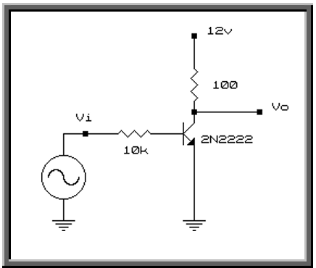

Introducir una señal cuadrada de 5 V ( Salida del generador TTL ) a una frecuencia de 1 kHz, colocar el canal 1 del osciloscopio en el voltaje de entrada Vi y el canal 2 en el voltaje de salida y dibujar la señal.

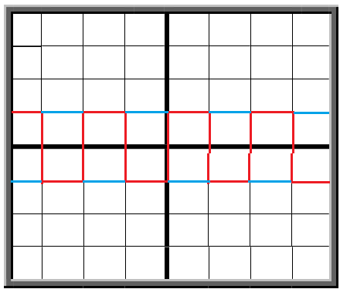

5 V/div canal 1 5 V/div canal 2

500 mseg/div

Circuitos Prácticos

Armar el siguiente circuito

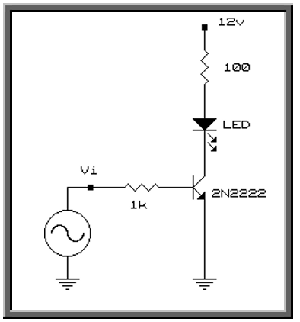

Introducir una señal cuadrada de 5 V ( Salida del generador TTL ) a una frecuencia de 0.5 Hz.

Indicar lo que realiza el circuito.

El led se encendía y se apagaba constantemente

Armar el siguiente circuito

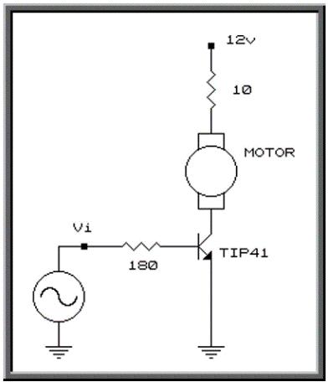

Introducir una señal cuadrada de 5 V ( Salida del generador TTL ) a una frecuencia de 0.5 Hz.

Indicar lo que realiza el circuito.

El motor funciona intermitentemente a una frecuencia aproximada de 1s.

# Cuestionario

1. ¿Qué es la zona de saturación de un transistor bipolar?

En la región de saturación se verifica que tanto la unión base-emisor como la base-colector se encuentran en directa. Se dejan de cumplir las relaciones de activa.

1. ¿Qué es la zona de corte de un transistor bipolar?

Cuando el transistor se encuentra en corte no circula corriente por sus terminales. Concretamente, y a efectos de cálculo, decimos que el transistor se encuentra en corte cuando se cumple la condición: IE = 0 ó IE < 0 (Esta última condición indica que la corriente por el emisor lleva sentido contrario al que llevaría en funcionamiento normal). Para polarizar el transistor en corte basta con no polarizar en directa la unión base-emisor del mismo, es decir, basta con que VBE=0.

1. ¿Qué diferencia existe entre el transistor 2N2222 y el TIP41?

La diferencia está en el voltaje en el voltaje que soportan, ya que mientras el 2N2222 está diseñado para trabajar con voltajes bajos, el TIP41 puede trabajar con voltajes altos, por eso es conocido como Transistor de Potencia.

1. Menciona 3 aplicaciones de circuitos en conmutación

* En una fábrica, donde los motores que controlan el movimiento de bandas transportadoras deben encenderse y apagarse constantemente en intervalos de tiempo iguales.
* El circuito que controla el encendido y apagado de las luces de un semáforo.
* El circuito que controla el motor que hace girar una parte móvil de un robot, la cual solo debe moverse durante un periodo definido de tiempo

# Conclusiones

### Individuales

Enrique: Durante el desarrollo de esta práctica seguimos comprobando el funcionamiento de ciertos transistores, además, de que agregamos algo diferente, el uso de corriente alterna para 2 circuitos. En estos se ejemplificaba perfectamente en que los transistores pueden funcionar como interruptores, ya que con CA, al tener un valor positivo durante un periodo de tiempo, el transistor está "encendido", por lo que el motor y el led se encendían, cuando pasaba al periodo en el que es negativo, se apagaban, y así funcionaba. Así que los transistores funcionan como interruptores de igual manera.

Manuel: Para esta práctica el objetivo fue conocer el funcionamiento de los transistores en otro sentido, anteriormente los habíamos usado como inversores o como reguladores, sin embargo, ahora los usamos como conmutadores, que bien puede verse como cierto tipo de interruptor que nos permite decidir el modo en que vamos a permitir el paso de la energía a través de él. A modo de síntesis, pudimos observar el funcionamiento sin mayores complicaciones, de una manera bastante didáctica para nosotros.

Kaleb: El funcionamiento de un transistor, ya sea npn o pnp, depende de la polarización que le sea aplicada en sus terminales, ya que una mala polarización generaría un mal funcionamiento del circuito en el que se aplica o no tendríamos los resultados deseados.  
Durante el experimento pudimos comprobar la teoría que vinos en clase, por ejemplo que la corriente del colector después de cierto voltaje se aproxima a la corriente del emisor, también se pudo demostrar que si se aplica un voltaje entre el emisor y la base se puede obtener una ganancia de voltaje en el colector, así mismo pudimos notar el efecto de la configuración en la polarización en el sentido y continuidad en el funcionamiento del motor.

### Equipo

La práctica nos enseñó el funcionamiento de los transistores en un modo de interruptores, esto se debe a que el transistor funciona en sus diferentes regiones dependiendo de la corriente que le administremos en ese momento. Por decir más, al agregar corriente alterna pudimos observar que dependiendo del tiempo actuaba como un bloqueo a la energía lo que evitaba que tanto el led como el motor funcionaran de manera continua.   
En cuanto a la aplicación práctica, fue desarrollada con problemas menores, dícese a la hora de conectar el led, éste no funcionó como debía, sin embargo, descubrimos que fue por el transistor, ya que no funcionaba adecuadamente y tuvimos que cambiarlo para poder concluir la práctica.

# Bibliografía

* Boylestad, R. and Nashelsky, L. (2003). *Electrónica: Teoría de Circuitos y Dispositivos Electrónicos*. 8th ed. México: Pearso, Educación.
* Floyd, T. (2008). *Dispositivos electrónicos*. 8th ed. México: Pearson, Educación.

